ASSIGNMENT:- WPT

HTML:-

Q1.

<html>

    <head><b><u><center>Resume</center></u></b></head>

    <body>

        <br>Abc Pqr

        <br>Unit 55, SDF II,

        <br> SEEPZ, Andheri(E),

        <br>Mumbai-400 096,

        <br>Mobil No: 9898989898

        <br>Email: abc@patni.com

        <h1> Educational Qualification</h1>

            <table border="1" width="600" height="200" bgcolor="pink">

                <tr>

                  <th>Qualification</th>

                  <th>Institute</th>

                  <th>University/Board</th>

                  <th>Marks(%)</th>

                  <th>Year of Passing</th>

                </tr>

                <tr>

                    <td>BE</td>

                    <td>VJTI</td>

                    <td>Mumbai University</td>

                    <td>89%</td>

                    <td>2003</td>

                  </tr>

                  <tr>

                    <td>HSC</td>

                    <td>Cambridge</td>

                    <td>ICSE</td>

                    <td>97%</td>

                    <td>1999</td>

                  </tr>

                  <tr>

                    <td>SSC</td>

                    <td>Cambridge</td>

                    <td>ICSE</td>

                    <td>98%</td>

                    <td>1997</td>

                  </tr>

                </table>

                <h1>Skill Set:</h1>

                <br>Operating System: windows 9'x, Dos

                <br>Language:         C/C++

                <br>Front End:        VB 6.0

                <br>DBMS:             Oracle 9i

    </body>

    </html>

Output:-



Q2.

<html>

    <head> create list

    </head>

    <body>

       <ol type="1">

        <li>language

          <ol type="i">

            <li>English

                <ol type="A">

                    <li>prose</li>

                    <li>poetry</li>

                </ol>

                <li>Hindi

                    <ol type ="A">

                        <li>prose </li>

                        <li>poetry </li>

                    </ol>

                <li>Marathi

                    <ol type="A">

                        <li>prose </li>

                        <li>poetry </li>

                    </ol>

                </li>

                </li>

            </li>

          </ol>

        </li> <!--...........language end...-->

        <li>Social study //2

            <ol  type="i">

            <li>history</li>

            <li>geography</li>

            </ol>

        </li>

        <li>Science

           <ol type="i">

            <li>physics

                <ol type="A">

                <li>part1</li>

                <li>part2</li>

                </ol>

            <li>chemistry

                <ol type="A">

                    <li>organic</li>

                    <li>inorganic</li>

                </ol>

            <li>bio

                <ol type="A">

                    <li>botany</li>

                    <li>zoology</li>

                </ol>

            </li>

            </li>

        </li>

        <li>Maths

            <ol type="i">

            <li>algebra</li>

            <li>geometry</li>

            </ol>

        </li>

       </ol>

    </body>

</html>

Output:-

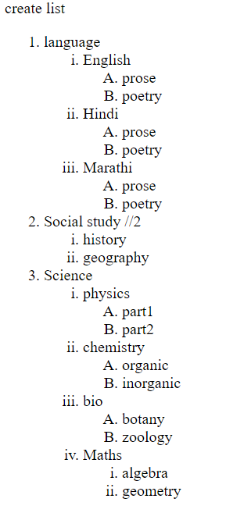

Q3-a.

<html>

<head></head>

<body>

    <h1>List of java Books</h1>

        <table border="1" width="300" height="200" bgcolor="pink">

            <tr>

              <th>Book Title</th>

              <th>Author</th>

              <th>Book Price</th>

            </tr>

            <tr>

            <td><a href="#">Core Java</a></td>

            <td>Cay Horstman</td>

            <td>400</td>

            </tr>

             <tr>

              <td><a href="#">Beggining Java</a></td>

              <td>Ivar Horton</td>

              <td>600</td>

              </tr>

                  <tr>

                    <td><a href="#">Learning Java</a></td><br>

                    <td>Kishori Shahane</td>

                    <td>400</td>

                    </tr>

                    <tr>

                        <td><a href="#">Java Cookbook</a></td><br>

                        <td>Johm Keller</td>

                        <td>800</td>

                        </tr>

    </table>

</body>

</html>

Output:-

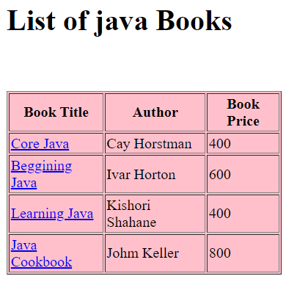

Q.3-b

<html>

<head>

    <style>

        .div1 {

            color: white;

            background: rgb(25, 184, 179);

            flex-direction: row;

            display: flex;

            justify-content: space-around;

        }

        #table1,#table1 td,#table1 th

         {

            border-collapse: collapse;

            border: solid rgb(102, 104, 105) 1px;

        }

        #table1 {

            width: 100%;

        }

        th {

            color: aliceblue;

            background: rgb(25, 184, 179);

            text-align: center;

        }

        div h1 {

            font-size: x-small;

        }

        .col1 {

            background: rgb(253, 253, 217);

        }

        #tb2 td{

        }

        #fld1{

            border: 3px solid purple;

        }

    </style>

</head>

<body>

    <header></header>

    <div id="headd" style="color:rgb(25, 184, 179); font-family:Calibri;">

        <img src="Screenshot_20221203_021605.png" style="float: left; width: 17%; height: 15%;">

        <h1 style="font-size: 70px; font-weight: 200;padding-top: 5px;">Hamilton</h1>

        <h1 style="font-size: 70px; margin-top: -66px; font-weight: 200;">Conference Center</h1>

    </div>

    <div class="div1">

        <a id="nav1"> Home Page</a>

        <a id="nav2"> Reservations</a>

        <a id="nav3"> Facilities</a>

        <a id="nav4"> Virtual Tour</a>

        <a id="nav5"> Staff</a>

        <a id="nav6"> Calender of events</a>

        <a id="nav7"> Contact Info</a>

        <a id="nav8"> Directions</a>

        <a id="nav9"> FAQ</a>

    </div>

    <div>

        <br>

        <span style="float: right;">Reservations for Conference Rooms </span>

        <br><span style="float: right;">Tuesday, April 11 </span>

    </div>

    <table id="table1">

        <tr id="tr1">

            <th></th>

            <th colspan="8">Morning</th>

            <th colspan="2">Noon</th>

            <th colspan="8">Afternoon</th>

        </tr>

        <tr id="tr2">

            <th>Room</th>

            <th>8:00</th>

            <th>8:30</th>

            <th>9:00</th>

            <th>9:30</th>

            <th>10:00</th>

            <th>10:30</th>

            <th>11:00</th>

            <th>11:30</th>

            <th>12:00</th>

            <th>12:30</th>

            <th>1:00</th>

            <th>1:30</th>

            <th>2:00</th>

            <th>2:30</th>

            <th>3:00</th>

            <th>3:30</th>

            <th>4:00</th>

            <th>4:30</th>

        </tr>

        <tr>

            <td class="col1">sunrise <br>Room<br><br></td>

            <td colspan="4">Marriage Encounter<br><br><br></td>

            <td colspan="4"></td>

            <td colspan="2">Marriage<br>Encounter<br>Luncheon</td>

            <td colspan="4"></td>

            <td colspan="4">Marriage Encounter Talks <br><br><br></td>

        </tr>

        <tr>

            <td class="col1">Mountain <br>View Room<br></td>

            <td colspan="2">Breakfast Club <br>of Ohio</td>

            <td colspan="4"></td>

            <td colspan="4">Ohio Conference of Libraries<br><br></td>

            <td colspan="2"></td>

            <td colspan="6"> Ohio Book Release Setup <br><br></td>

        </tr>

        <tr>

            <td class="col1">arbor Hall<br></td>

            <td colspan="8">Computer Expo Set Up</td>

            <td colspan="2"></td>

            <td colspan="8">Computer Expo Opening Session</td>

        </tr>

        <tr>

            <td class="col1">Mitchell<br>Theater</td>

            <td colspan="14"></td>

            <td colspan="4">Youth Theatre</td>

        </tr>

        <tr>

            <td class="col1">Gold Room<br></td>

            <td colspan="2"></td>

            <td colspan="3">The Tompkins Group</td>

            <td colspan="3">Pearson Planning</td>

            <td colspan="4"></td>

            <td colspan="3">Mothers of Multiples</td>

            <td colspan="3">Teen Connection</td>

        </tr>

        <tr>

            <td class="col1">Blue Room<br><br></td>

            <td colspan="2"></td>

            <td colspan="3">Retirement Planning <br><br></td>

            <td colspan="3">Pearson Planning <br><br></td>

            <td colspan="2">senior <br>Luncheon</td>

            <td colspan="5">Senior Classes <br><br></td>

            <td colspan="3">Tutoring <br><br></td>

        </tr>

        <tr>

            <td class="col1">Green<br>Room</td>

            <td colspan="2"></td>

            <td colspan="4">Driver's Ed <br><br></td>

            <td colspan="5">Movie Class <br><br></td>

            <td colspan="4"></td>

            <td colspan="3">Tutoring <br><br></td>

        </tr>

    </table>

    <br><br>

    <table id="tb2" distyle="width: 80%;" >

        <tr>

            <td style="width: 50%;">

                To reserve a room, Please contact yancy Inve at<br>388 or by e-mail at <br><a type="e-mail"

                    href="#">yancyinwe@hconcenter.org</a>

                Reservationsshould be madde at least 48 hours in advance. Cancellations require 24 hrs notice . Room

                deposits woll not be returned for cancellations within 24 hours of the scheduled event.

            </td>

            <td style="width: 50%;">

                <div class="fld1">

                    <div class="fld1">

                        <table id="tb3"  style="margin-left: 20px; border: none;">

                            <tr>

                                <td style="width: 40%;">Sunrise Room</td>

                                <td>Maximum Capacity: 80</td>

                            </tr>

                            <tr>

                                <td>Mountain View Room</td>

                                <td>Maximum Capacity: 150</td>

                            </tr>

                            <tr>

                                <td>Arbor Hall</td>

                                <td>Maximum Capacity: 190</td>

                            </tr>

                            <tr>

                                <td>Mitchell Theathre</td>

                                <td>Maximum Capacity: 120</td>

                            </tr>

                            <tr>

                                <td>Gold Room</td>

                                <td>Maximum Capacity: 40</td>

                            </tr>

                            <tr>

                                <td>Blue Room</td>

                                <td>Maximum Capacity: 30</td>

                            </tr>

                            <tr>

                                <td>Green Room</td>

                                <td>Maximum Capacity: 55</td>

                            </tr>

                        </table>

                    </div>

                </td>

            </tr>

        </table>

    </body>

    </html>

Output:-

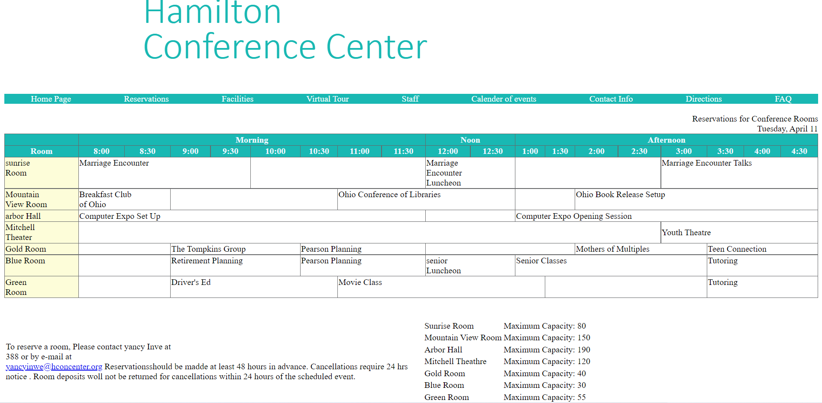

Q.4

<html>

<title>

    StratoVolcanoes

</title>

<body>

    <fieldset style="border-color: #006699;">

        <h2 style="margin-top: -10; margin-left: -5px;">StratoVolcanoes</h2>

        <img src="Rain.jpg" width="200px" alt="" style="float: right;">

        <figcaption>StratoVolcanoes</figcaption></img>

        <article>

            <p> A stratovolcano, also known as a composite volcano, is a conical volcano built up by many layers

                (strata) of hardened lava and tephra. Unlike shield volcanoes, stratovolcanoes are characterized by a

                steep profile with a summit crater and periodic intervals of explosive eruptions and effusive eruptions,

                although some have collapsed summit craters called calderas.</p>

            <p>The lava flowing from stratovolcanoes typically

                cools and hardens before spreading far, due to high viscosity. </p> The magma forming this lava is often

            felsic,

            having high-to-intermediate levels of silica (as in rhyolite, dacite, or andesite), with lesser amounts of

            less-viscous mafic magma. Extensive felsic lava flows are uncommon, but have travelled as far as 15 km (9

            mi)

        </article><br>

        <img src="Subduction-en.svg.png" style="float: left;" alt="">

        <article>Stratovolcanoes are common at subduction zones, forming chains and clusters along plate tectonic

            boundaries where oceanic crust is drawn under continental crust (continental arc volcanism, e.g. Cascade

            Range, Andes, Campania) or another oceanic plate (island arc volcanism, e.g. Japan, Philippines, Aleutian

            Islands). <p> The magma forming stratovolcanoes rises when water trapped both in hydrated minerals and in the

            porous basalt rock of the upper oceanic crust is released into mantle rock of the asthenosphere above the

            sinking oceanic slab.</p></article>

    </fieldset>

</body>

</html>

Output:-

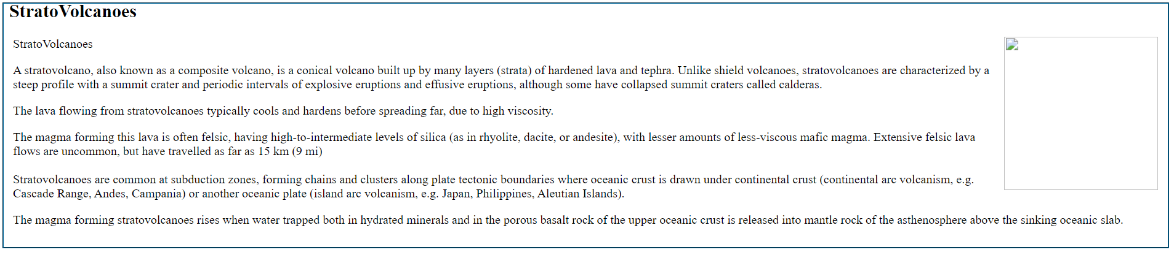

Q5.

<!DOCTYPE html>

<html lang="en">

    <head>

        <meta charset="UTF-8">

        <meta http-equiv="X-UA-Compatible" content="IE-edge">

        <meta name="viewport" content="width=device-width, initial-scale=1.0">

        <title>Document</title>

    </head>

    <body>

        <table  border="1" bgcolor="pink">

            <tr>

                <td>

                    <label for="nm">Name</label>

                    </td>

                    <td>

                        <input type="text" name="name" id="nm">

                    </td>

                </tr>

                <tr>

                    <td>

                        <label for="empcd">Employee Code</label>

                    </td>

                    <td>

                     <input type="text" name="Employee code" id="empcd" size="8">

                    </td>

                    </tr>

                    <tr>

                        <td>

                           <br><br> <label for="dept">Department</label>

                        </td>

                        <td>

                            <br><input type="radio" name="dept" id="Admin" value="Admin">

                            <label for="Admin">Admin</label><br>

                            <input type="radio" name="dept" id="HR" value="HR">

                            <label for="HR">HR</label><br>

                            <input type="radio" name="dept" id="Technical" value="Technical">

                            <label for="Technical">Technical</label><br>

                            <input type="radio" name="dept" id="Accounts" value="Accounts">

                            <label for="Accounts">Accounts</label>

                        </td>

                    </tr>

                    <tr>

                        <td>

                    <label for="dt"> Date </label>

                </td>

                <td>

                    <input name="dt" id="dt" size="1"> /

                    <input name="dt" id="dt" size="1"> /

                    <input name="dt" id="dt" size="1">

                    <br> &ensp;dd &emsp;&emsp; mm &emsp; yyyy

                </td>

                    </tr>

                     <tr>

                        <td><label for="addr "> Address</label></td>

                        <td>

                            <textarea rows="5 " cols="20 " name="addr " id="addr " style="overflow-y:scroll;"></textarea>

                        </td>

                    </tr>

                    <tr>

                        <td>

                            <br><label for="tpa">Training programs Attended</label>

                        </td>

                        <td>

                            <input type="checkbox" name="tpa" id="HTML/DHTML" value="HTML/DHTML">

                            <label for="HTML/DHTML">HTML/DHTML</label><br>

                            <input type="checkbox" name="tpa" id="JAVA" value="JAVA">

                            <label for="JAVA">JAVA</label><br>

                            <input type="checkbox" name="tpa" id="CLIENT/SERVER" value="CLIENT/SERVER">

                            <label for="CLIENT/SERVER">CLIENT/SERVER</label><br>

                            <input type="checkbox" name="tpa" id=".NET" value=".NET">

                            <label for=">NET">.NET</label>

                        </td>

                        </tr>

                        <tr>

                            <td>

                                <label for="tpna">Training Programmes need to attend</label>

                            </td>

                            <td>

                                <br> <select name="prg" size="2">

                                     <option value="JAVASCRIPT">JAVASCRIPT</option>

                                     <option value="JSTRUTS">JSTRUTS</option>

                             </td>

                        </tr>

                        <tr>

                            <td>

                                <label for="info">Send the information at</label>

                            </td>

                            <td>

                                <a href="#">empinfo@patni.com</a>

                                </td>

                        </tr>

        </table>

        </body>

        </html>

Output:-

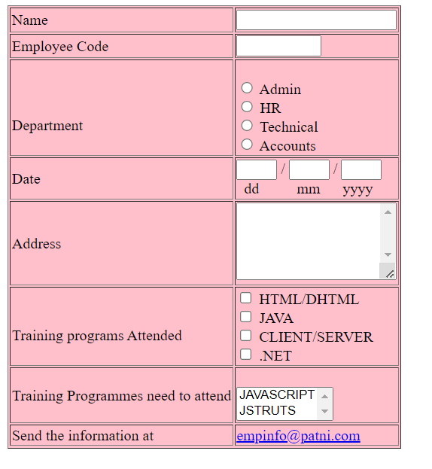

Q.6

<html>

    <head></head>

    <body>

        <form>

        <fieldset>

            <table>

                <h2>Internet Usage Survey</h2>

                <h5>This survey is being conducted to help identify the Internet usage patterns of our customers.</h5>

                <h5>Please take a few moments to complete and submit this short form. Thank you for ypur cooperation.</h5>

                <tr>

                    <td>

                        <label for="comp">What type of computer do you use most at home?</label>

                    </td>

                    <td>

                        <input type="radio" name="comp" id="Desktop" value="Desktop" >

                        <label for="Desktop">Desktop</label>

                        <input type="radio" name="comp" id="Laptop" value="Laptop" >

                        <label for="Laptop">Laptop</label>

                    </td>

                </tr>

                <tr>

                    <td>

                        <label for="int">What type of Internet connection do you have?

                            (Select one)

                        </td>

                        <td>

                           <br> <select name="int" size="4">

                                <option value="dial-up">dial-up</option>

                                <option value="DSL">DSL</option>

                                <option value="High Speed cable">High Speed Cable</option>

                                <option value="other">other</option>

                        </td>

                        </tr>

                <tr>

                    <td>

                    <label for="reason">How would you describe your main reason for using the Internet?</label>

                </td>

                <td>

                    <br><input type="radio" name="reason" id="To do work-related activities" value="To do work-related activities" >

                    <label for="To do work-related activities">To do work-related activities</label><br>

                    <input type="radio" name="reason" id="To do school-related activities" value="To do school-related activities" >

                    <label for="To do school-related activities">To do school-related activities</label><br>

                    <input type="radio" name="reason" id="For entertainment purpose" value="For entertainment purpose" >

                    <label for="For entertainment purpose">For entertainment purpose</label><br>

                    <input type="radio" name="reason" id="Other activities" value="Other activities" >

                    <label for="Other activities">Other activities</label>

                </td>

                </tr>

                <tr>

                    <td>

                    <fieldset>

                    <legend>Types of sites visited</legend>

                       <label for ="sites"> What types of web sites do you access most often?<br>

                        Check all that apply.</label><br>

                    <br><input type="radio" name="web" id="Self Improvement" value="Self Improvement" >

                    <label for="Self Improvement">Self Improvement</label><br>

                    <input type="radio" name="web" id="Entertainment" value="Entertainment" >

                    <label for="Entertainment">Entertainment</label><br>

                    <input type="radio" name="web" id="News and Sports" value="News and Sports" >

                    <label for="News and Sports">News and Sports</label><br>

                    <input type="radio" name="web" id="Reference" value="Reference" >

                    <label for="Reference">Reference</label><br>

                    <input type="radio" name="web" id="Email" value="Email" >

                    <label for="Email">Email</label>

                </fieldset>

                </td>

                <td>

                <fieldset>

                    <legend>Time spent using internet</legend>

                       <label for ="time"> During an average week, how long do you spend online<br>

                    <br><input type="radio" name="time" id="0-3 Hours" value="0-3 Hours" >

                    <label for="0-3 Hours">0-3 Hours</label><br>

                    <input type="radio" name="time" id="4-6 Hours" value="4-6 Hours" >

                    <label for="4-6 Hours">4-6 Hours</label><br>

                    <input type="radio" name="time" id="7-10 Hours" value="7-10 Hours" >

                    <label for="7-10 Hours">7-10 Hours</label><br>

                    <input type="radio" name="time" id="11-14 Hours" value="11-14 Hours" >

                    <label for="11-14 Hours">11-14 Hours</label><br>

                    <input type="radio" name="time" id="15+ Hours" value="15+ Hours" >

                    <label for="15+ Hours">15+ Hours</label>

                </fieldset>

                </td>

                </tr>

                </table>

               <br> Please comment on your opinions concerning Internet privacy and safety:

               <br><textarea rows="4 " cols="80" name="addr " id="addr "></textarea>

                <table width="60%">

                    <tr>

                        <td>

                            <label for="nm">First Name:</label>

                        </td>

                        <td>

                        <input type="text" name="First Name" id="nm" >

                            </td>

                            <td>

                                <label for="lnm">Last Name</label>

                            </td>

                            <td>

                                <input type="text" name="Last Name" id="lnm">

                            </td>

                    </tr>

                    <tr>

                        <td>

                            <label for="age">Age</label>

                            </td>

                            <td>

                            <input type="text" name="Age" id="age" size="4">

                        </td>

                        <td>

                            <label for="code">Zip Code</label>

                        </td>

                        <td>

                            <input type="text" name="Zip Code" id="code" size="8">

                        </td>

                     </tr>

                    <tr>

                        <td></td>

                        <td align="right">

                            <button type="submit " name="btn " id="btn " value="submit ">click to submit</button>

                           </td>

                           <td align="left">

                            <button type="reset " name="btn " id="btn1 " value="clear ">clear form</button>

                            </td>

                    </tr>

                    </table>

            </form>

        </fieldset>

    </body>

</html>

Output:-

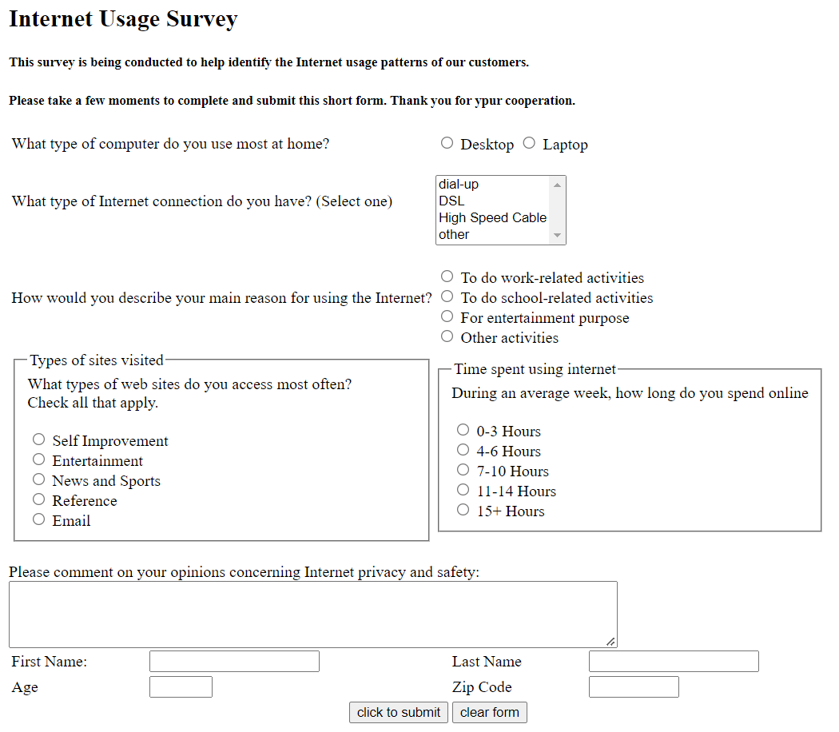

Q7.

<html>

<head >

  <style>

    table,tr,th{

      border:4px solid grey;

      border-collapse: collapse;

      table-layout:fixed;

    }

    td

    {

      border:3px solid grey;

      box-shadow: 2px 3px 3px grey;

    }

    </style>

</head>

<body>

    <table style="width: 300px ; height:300px;">

      <tr>

        <th colspan="7" bgcolor="yellow" >January</th>

      </tr>

      <tr bgcolor="magenta"  >

        <td>sun</td>

        <td>mon</td>

        <td>tue</td>

        <td>wed</td>

        <td>thr</td>

        <td>fri</td>

        <td>sat</td>

    </tr>

    <tr>

      <td></td>

      <td></td>

      <td></td>

      <td></td>

      <td></td>

      <td bgcolor="yellow">1</td>

      <td bgcolor="cyan">2</td>

    </tr>

    <tr>

      <td bgcolor="green">3</td>

      <td>4</td>

      <td>5</td>

      <td>6</td>

      <td>7</td>

      <td>8</td>

      <td bgcolor="cyan">9</td>

      </tr>

      <tr>

        <td bgcolor="green">10</td>

        <td>11</td>

        <td>12</td>

        <td>13</td>

        <td>14</td>

        <td>15</td>

        <td bgcolor="cyan">16</td>

        </tr>

        <tr>

          <td bgcolor="green">17</td>

          <td>18</td>

          <td>19</td>

          <td>20</td>

          <td>21</td>

          <td>22</td>

          <td bgcolor="cyan">23</td>

          </tr>

          <tr>

            <td bgcolor="green">24</td>

            <td>25</td>

            <td bgcolor="yellow">26</td>

            <td>27</td>

            <td>28</td>

            <td>29</td>

            <td bgcolor="cyan">30</td>

            </tr>

            <tr>

              <td bgcolor="green">31</td>

              <td></td>

              <td></td>

              <td></td>

              <td></td>

              <td></td>

              <td></td>

              </tr>

    </table>

 </body>

</html>

Output:-

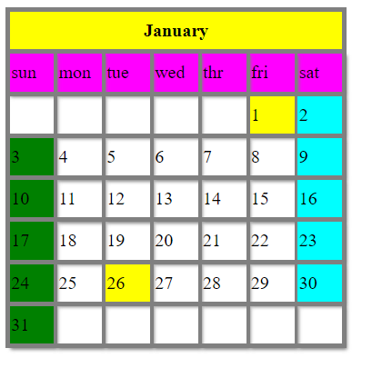

Q9.

<html>

<head></head>

<body>

  <frameset cols="40%,*" >

    <frame>

    <table border="1" align="center">

        <h2> <center>Employee Details</center></h2>

            <tr>

                <td>

                    <label> 1)</label>

                </td>

                <td>

                    <label for="id">Employee Id:</label>

                </td>

                <td>

                    <input type="text" name="Employee Id" id="id" size="8">

                    </td>

            </tr>

            <tr>

                <td>

                    <label> 2)</label>

                </td>

                <td>

                    <label for="nm">Employee Name:</label>

                </td>

                <td>

                    <input type="text" name="Employee Name" id="nm">

                    </td>

            </tr>

            <tr>

                <td>

                    <label> 3)</label>

                </td>

                <td>

                    <label for="dept">Department Name:</label>

                </td>

                <td>

                    <select name="dept" id="dept">

                    <option value="1">S/W</option>

                   <option value="IT Dept ">IT Dept</option>

                   <option value="Mech">Mech</option>

                </td>

                <tr>

                    <td>

                        <label> 4)</label>

                    </td>

                    <td>

                        <label for="gender">Gender:</label>

                    </td>

                    <td>

                        <input type="radio" name="Gender" id="male" value="male" checked>

                        <label for="male">male</label>

                        <input type="radio" name="gender " id="female " value="female ">

                        <label for="female ">Female</label>

                        </td>

                </tr>

                <tr>

                    <td>

                        <label> 5)</label>

                    </td>

                    <td>

                        <label for="addr"> Address:</label>

                    </td>

                    <td>

                        <textarea rows="5 " cols="20 " name="addr " id="addr"></textarea>

                    </td>

                </tr>

                    <tr>

                        <td>

                            <label> 6)</label>

                        </td>

                        <td>

                            <label for="skill" >Skill topic:</label>

                        </td>

                        <td>

                            <input type="checkbox" name="Skill topic" id="C" value="C">

                            <label for="C">C</label>

                            <input type="checkbox" name="Skill topic " id="C++ " value="C++">

                            <label for="C++">C++</label>

                            <input type="checkbox" name="Skill topic " id="Java " value="Java">

                            <label for="Java">Java</label>

                            <input type="checkbox" name="Skill topic " id=".Net" value=".Net">

                            <label for=".Net">.Net</label>

                        </td>

                    </tr>

                    <tr>

                        <td>

                            <label> 7)</label>

                        </td>

                         <td>

                    <label for="mail">Email:</label>

                </td>

                <td>

                    <input type="text" name="Email" id="mail">

                    </td>

            </tr>

           <tr>

            <td>

                <label> 8)</label>

            </td>

             <td>

                <label for="dob">Birth Date:</label>

            </td>

            <td>

                <input type="text" name="Birth Date" id="dob" size="2">(DD)/

                <input type="text" name="Birth Date" id="dob" size="2">(MM)/

                <input type="text" name="Birth Date" id="dob" size="2">(YYYY)

                </td>

        </tr>

    </table>

    </frame>

</frameset>

</body>

</html>

<html>

    <head>

        <h2>Assignments</h2>

    </head>

    <body>

        <a href ="#">Assignment-1</a>

        <br><a href ="https://www.google.com">Assignment-2</a>

        <br><a href ="#">Assignment-3</a>

        <br><a href ="#">Assignment-4</a>

        <br><a href ="#">Assignment-5</a>

        <br><a href ="#">Assignment-6</a>

    </body>

</html>

<html>

    <head>

        <h1><center>CDAC HTML Assignments</center></h1>

    </head>

</html>

<frameset rows="20%,*">

    <frame name="header" src="head.html"></frame>

    <frameset cols="30%,*">

        <frame name="menu" src="links.html"></frame>

        <frameset >

            <frame name="f1" src="Ques9.html"></frame>

        </frameset>

    </frameset>

</frameset>

Output:-

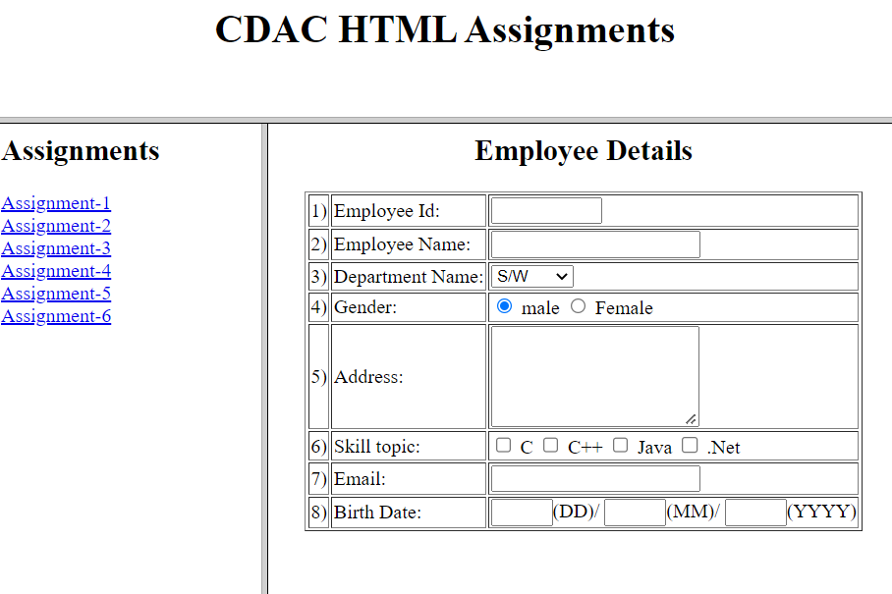

**HTML 5:**

Problem Statement 1.

<html>

    <head>

        <title>HTML5</title>

    </head>

    <body>

        <h2>Appointment Scheduler</h2>

        <fieldset>

            <legend>Personal Information</legend>

            <span>Name</span>  <br>

            <input type="text" name="name" id="nm" required  min="2"> <br><br>

            <span>Telephone number</span> <br>

            <input type="text" name="number" id="number" required>

            <br><br><span>E-mail address</span> <br>

            <input type="text">

            <br><br>

            <span>Date of birth</span>

            <br><br>

            <input type="date">

        </fieldset>

        <fieldset>

            <legend><span>Appointment Request</span></legend>

            <span>what is your reason to visit?</span>

            <br>

            <input type="text" placeholder="Select or type your reason">

            <br><br>

            <span>Current pain level</span> <br>

            <input type="range" min="1"> <br><br>

            <span>Preffered date</span>

            <br>

            <select size="1">

                <option></option>

                <option>TODAY</option>

                <option>TOMMAROW</option>

            </select>

            <br>

            <br>

            <span>Preffered Time</span> <br>

            <input type="time">

            <source>

        </fieldset><br>

        <button type="submit" >Submit</button>

    </body>

    </body>

</html>

Output:-

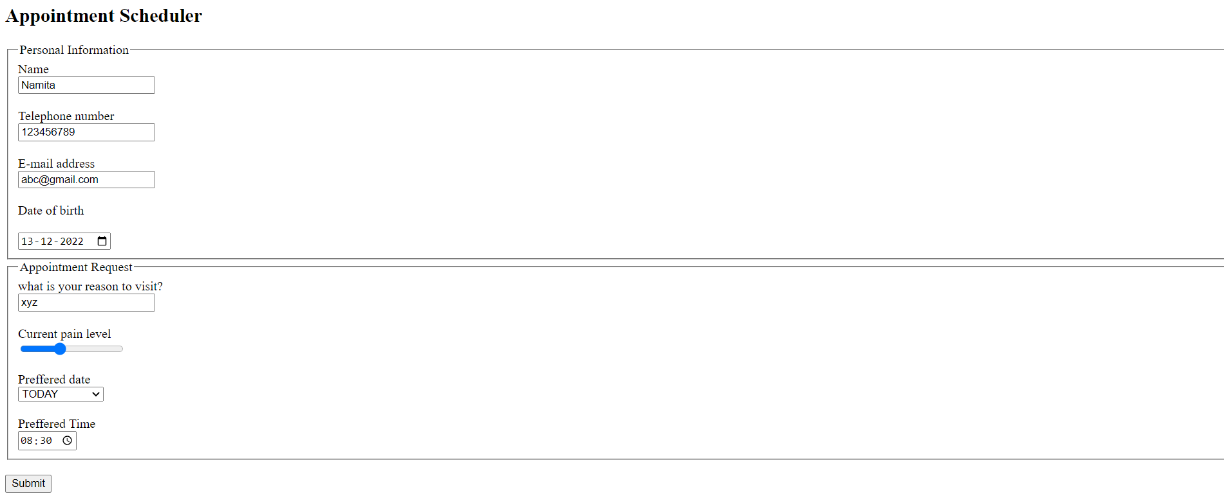

Problem Statement 2:-

<html>

    <head></head>

     <body style="color: white;">

        <div style="background-color: rgb(63, 63, 166); width:700px">

        <br><fieldset style ="width:600px" >

            <table style="border-spacing: 0 15px;" >

            <legend>Registration Details</legend>

            <tr>

                <td>

                    <label for="uni">University</label>

                </td>

                <td>

                    <input type="text" name="University" id="uni">

                </td>

            </tr>

            <tr>

                <td>

                    <label for="inst">Institute</label>

                </td>

                <td>

                    <input type="text" name="Institute" id="inst">

                </td>

                </tr>

            <tr>

                <td><label for="branch " size="8">Branch</label>

                </td>

                <td>

                    <select name="Branch " id="branch ">

                        <option value="1 ">-----select ---</option>

                       <option value="pune ">Pune</option>

                       <option value="mumbai ">Mumbai</option>

                       <option value="nashik ">Nashik</option>

                       <option value="nagpur ">Nagpur</option>

                    </select>

                </td>

            </tr>

            <tr>

                <td>

                    <label for="Degree" size="8">Degree</label>

                </td>

                <td>

                    <select name="Degree " id="Degree">

                        <option value="1 ">-----select ---</option>

                       <option value="pune ">Pune</option>

                       <option value="mumbai ">Mumbai</option>

                       <option value="nashik ">Nashik</option>

                       <option value="nagpur ">Nagpur</option>

                    </select>

                    <td> <lable for=" radio"></lable>

                    </td>

                    <td>

                        <input type="radio" name="degree " id="Pursuing " value="Pursuing " checked>

                        <label for=" Pursuing">Pursuing</label>

                        <input type="radio" name="degree " id="Completed " value="Completed">

                        <label for="Completed">Completed</label>

                    </td>

                </td>

            </tr>

            <tr>

                <td>

                    <label for="avg" >Average CPI</label>

                </td>

                <td>

                   <br><input type="number" name="Average CPI " id="avg " size="12" min="18" max="60"></td>

                </td>

                <td>

                    <label for="up" >Upto</label>

                </td>

                <td>

                   <br><input type="number" name="Upto " id="up " size="12" min="1" max="12">Th Semester</td>

                </td>

      </tr>

      <tr>

        <td>

            <label for="exp" >Experience</label>

        </td>

        <td>

          <br> <input type="number" name="Experience " id="exp " size="12" min="5" max="20">Years</td>

        </td>

   </tr>

   <tr>

    <td>

        <label for="web">Your Website Or Blog </label>

    </td>

    <td>

        <input type="text" name="Your Website Or Blog " id="web" value="http://" readonly>

    </td>

    </tr>

            </table>

        </fieldset>

        <br><h3><center>Step2</center></h3>

        </div>

     </body>

</html>

Output:=

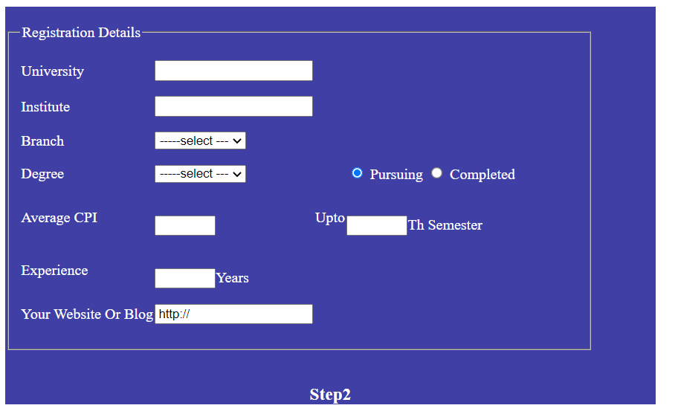

CSS:-

Problem Statement:1

<html>

    <head>

        <title>Black Form</title>

        <style>

            body{

                background: #000;

            }

            #fid,legend,#fid2{

                border-color: blue; border-radius: 10px; border-width: 4px;

                color: white;

            }

            legend,#fill,button{

                background-color: blue;

                border-radius: 3px;

                color: white;

            }

            table{

                color: white;

            }

            input{

                color: rgb(255, 0, 0);

                background: #000;

            }

            .cl1{

                text-align: end;;

                padding-right: 15px;

            }

        </style>

    </head>

    <body>

        <form action="">

            <fieldset id="fid">

                <legend>Name and address</legend>

                <table>

                    <tr>

                        <td class="cl1">SSN:</td>

                        <td class="txt"><input type="text" >&nbsp;<span id="fill" required> Fill in the name and address&nbsp; </span>

                            <div id="fill"></div>

                        </td>

                    </tr>

                    <tr>

                        <td class="cl1"><br>Full name:</td>

                        <td><br><input type="text" id="nm" name="nm"></td>

                    </tr>

                    <tr>

                        <td class="cl1"><br>Street and number:</td>

                        <td><br><input type="text" id="addr" name="addr"></td>

                    </tr>

                    <tr>

                        <td class="cl1"><br>Postal code:</td>

                        <td><br><input type="text" id="pcd" name="pcd"></td>

                    </tr>

                    <tr>

                        <td class="cl1"><br>City:</td>

                        <td><br><input type="text" id="ct" name="ct"></td>

                    </tr>

                </table>

            </fieldset>

            <br>

            <fieldset id="fid2" style="width: 65%">

                <legend>Username and password</legend>

                <table align="center">

                    <tr>

                        <tr>

                            <td class="cl1" required><br>Username:</td>

                            <td><br><input type="text" id="uname" name="uname"></td>

                        </tr>

                        <tr>

                            <td class="cl1">Password:</td>

                            <td><br><input type="password" id="psd" name="psd">

                            <br>

                                <input type="checkbox" name="sp" id="spid">show password

                        </td>

                        </tr>

                    </tr>

                </table>

            </fieldset>

            <br>

            <button type="submit" style="margin-left: 10%;">Register</button>

    </form>

    </body>

</html>

Output:-

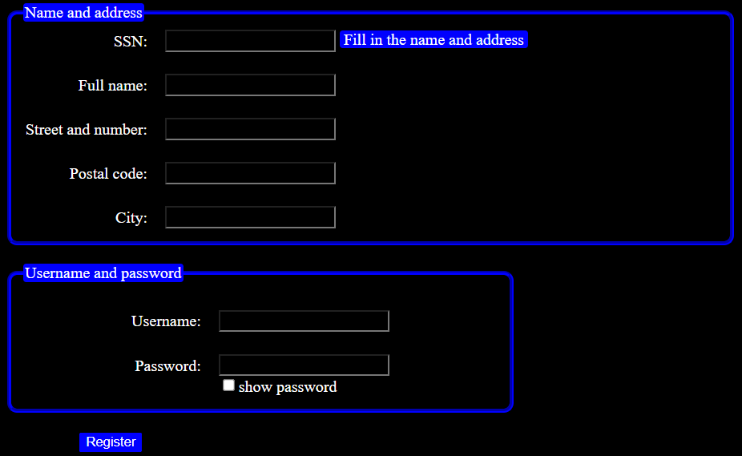

JAVA SCRIPT:-

Q.1

<html>

    <head>

        <script>

            function showlargestnum(){

                // num1=prompt("enter num1")

                // num2=prompt("enter num2")

                // num3=prompt("enter num3")

                var num1,num2,num3;

                num1 = parseInt(document.getElementById("num1").value);

                num2 = parseInt(document.getElementById("num2").value);

                num3 = parseInt(document.getElementById("num3").value);

                if(num1>num2 && num1>num3)

                {

                   // console.log("num1 ="+num1+"is the greatest number");

                  document.write(num1+" is the greatest");

                   //window.alert(num1+"-is greatest");

                }

                else if(num2 >num1 && num2 > num3)

                {

                    //console.log("num2 ="+num2+"is the greatest number");

                    document.write(num2+" is the greatest");

                    //window.alert(num2+"-is greatest");

                }

                else

                    //console.log("num3 ="+num3+"is the greatest number");

                    document.write(num3+" is the greatest");

                    //window.alert(num3+"-is greatest");

            }

        </script>

</head>

<body>

<div>Enter Numbers-</div>

<hr color="magenta">

<br>num1<input type="text" name="num1" id="num1"><br>

<br>num2<input type="text" name="num2" id="num2"><br>

<br>num3<input type="text" name="num3" id="num3"><br>

<br><button type="button" onclick="showlargestnum()">Find largest number</button>

<div id="mydiv"></div>

</body>

</html>

Output:-

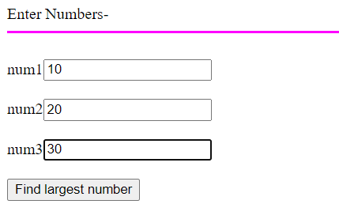



Q.2

<!DOCTYPE html>

<html lang="en">

<head>

    <meta charset="UTF-8">

    <meta http-equiv="X-UA-Compatible" content="IE=edge">

    <meta name="viewport" content="width=device-width, initial-scale=1.0">

    <title>Document</title>

<script>

    function integer(){

        num=parseInt(document.getElementById("num").value);

        msg=(document.getElementById("msg").value);

        for(var i=0;i<num;i++)

        {

            document.getElementById("mydiv").innerHTML+=msg+"<br>"

        }

          }

</script>

</head>

<body>

   <br>number <input type="text" name="num" id="num"><br>

<br>message<input type="text" name="msg" id="msg"><br>

<br><button type="btn" onclick="integer()">click me</button><br>

<div id="mydiv"></div>

</body>

</html>

Output:=

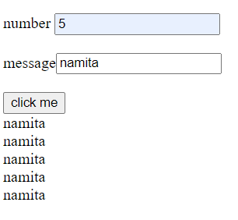

Q.3

<!DOCTYPE html>

<html lang="en">

<head>

    <meta charset="UTF-8">

    <meta http-equiv="X-UA-Compatible" content="IE=edge">

    <meta name="viewport" content="width=

    , initial-scale=1.0">

    <title>Document</title>

    <script>

        function loop(){

            num=document.getElementById("num").value;

            for(var i=2;i<num;i++){

                if((i%2)===0 && i<=num){

                    document.getElementById("mydiv").innerHTML+=i+"<br>";

                    //document.write(i+"<br>");

                }

            }

        }

    </script>

</head>

<body>

    <p>Number:-</p>

    <input type="number" name="num" id="num">

    <br><button type="button" onclick="loop()">click</button>

    <br><div id="mydiv"></div>

</body>

</html>

Output:=

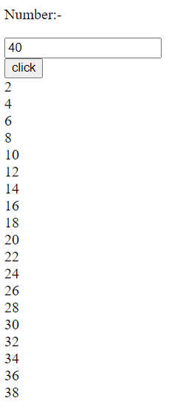

Q.4

<!DOCTYPE html>

<html lang="en">

<head>

    <meta charset="UTF-8">

    <meta http-equiv="X-UA-Compatible" content="IE=edge">

    <meta name="viewport" content="width=device-width, initial-scale=1.0">

    <title>Document</title>

</head>

<script>

    var num1,num2;

    function parse(){

    num1=parseInt(document.getElementById("num1").value);

    num2=parseInt(document.getElementById("num2").value);

    }

 function add(){

    parse();

    addition=num1+num2;

    document.getElementById("mydiv").innerHTML="addition is:"+addition;

 }

 function sub(){

    parse();

    substract=num1-num2;

    document.getElementById("mydiv").innerHTML="substraction is:"+substract;;

 }

 function mul(){

    parse();

    multi=num1*num2;

    document.getElementById("mydiv").innerHTML="multiplication is:"+multi;

 }

 function div(){

    parse();

    division=num1/num2;

    document.getElementById("mydiv").innerHTML="division is:"+division;;

 }

</script>

<body>

   <p>Enter the number</p>

   <br>num1<input type="text" name="num1" id="num1"><br>

   <br>num2<input type="text" name="num2" id="num2"><br>

   <br><button type="button" onclick="add()">add</button><br>

   <br><button type="button" onclick="sub()">sub</button><br>

   <br><button type="button" onclick="mul()">mul</button><br>

   <br><button type="button" onclick="div()">div</button><br>

   <br><div id="mydiv"></div>

</body>

</html>

Output:-

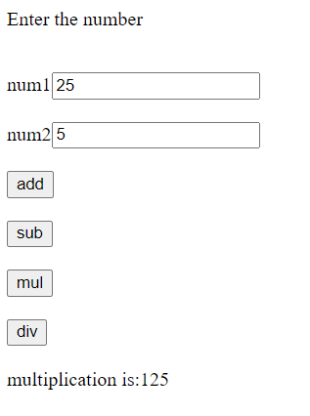

Q5

<html>

    <head>

        <script>

                function table(){

                    num=parseInt(document.getElementById("num").value);

                    for(var i=1; i<=10; i++)

                    {

                        ans=num*i;

                        document.getElementById("mydiv").innerHTML+=num+" "+"*"+i+" "+"="+ans+"<br>"

                    }

                }

        </script>

    </head>

<body>

<div>Table</div>

<input type="text" name="num" id="num">

<button type="button" onclick="table()">click</button>

<div id="mydiv"></div>

</body>

</html>

Output:-

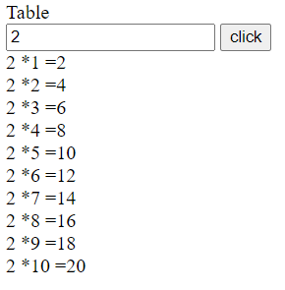

Q.6

<html>

    <head>

<script>

function sumOfDigits()

    {

    var num,rem;

    var sum=0;

    num=parseInt(document.getElementById("num").value);

    while(num)

    {

        rem=num%10;

        sum=sum+rem;

        num=Math.floor(num/10);

    }

   // document.getElementById("mydiv").value = sum;

    document.getElementById("mydiv1").innerHTML="sum of digit is:"+sum;

}

</script>

</head>

<body>

    <br>Number<input type="text" name="num " id="num"><br>

<br><button type="button" onclick="sumOfDigits()">OK</button>

<div>

    <div id="mydiv">

</div>

<div id="mydiv1"></div>

</body>

</html>

Output:-

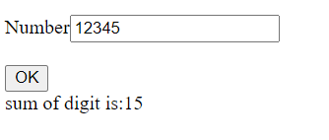

Q7.

<!DOCTYPE html>

<html lang="en">

<head>

    <meta charset="UTF-8">

    <meta http-equiv="X-UA-Compatible" content="IE=edge">

    <meta name="viewport" content="width=device-width, initial-scale=1.0">

    <title>Document</title>

</head>

<script>

    function min(...arr){

        //arr=[5,9,8,6,1,7,3]

        ans=arr.reduce((acc,num)=>acc>num?num:acc)

        document.write("Minimum Number:-"+ans);

    }

    min(10,9,8,7,6,8,4,5,8,5,6,2);

</script>

</head>

<body onload="min()">

</body>

</html>

Output:-



Q8

<!DOCTYPE html>

<html lang="en">

<head>

    <meta charset="UTF-8">

    <meta http-equiv="X-UA-Compatible" content="IE=edge">

    <meta name="viewport" content="width=device-width, initial-scale=1.0">

    <title>Document</title>

</head>

<head>

    <script>

        var num,pw;

        function pow(){

            var ans=1;

       num=parseInt(document.getElementById("num").value);

       pw=parseInt(document.getElementById("pw").value);

      for(var i=1;i<=pw;i++){

      ans=ans*num;

        }

        document.getElementById("mydiv").innerHTML+=ans+"<br>"

    }

    </script>

    </head>

    <body>

        <br>Number<input type="text" name="num" id="num"><br>

        <br>power<input type="text" name="pw" id="pw"><br>

       <br><button type="button" onclick="pow()">pow</button>

       <p id="mydiv"></p>

</body>

</html>

Output:-

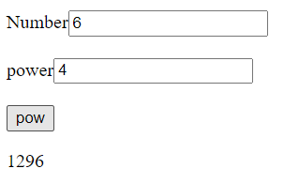

Q9

<!DOCTYPE html>

<html lang="en">

<head>

    <meta charset="UTF-8">

    <meta http-equiv="X-UA-Compatible" content="IE=edge">

    <meta name="viewport" content="width=device-width, initial-scale=1.0">

    <title>Document</title>

<script>

    function ci(){

        p=parseInt(document.getElementById("p").value);

        r=parseInt(document.getElementById("r").value);

       t=parseInt(document.getElementById("t").value);

       CI = (p * (Math.pow((1 + r / 100), t)))-p;

      // document.write("Compound interest:"+CI )

       document.getElementById("mydiv").innerHTML+=CI

    }

</script>

</head>

<body>

   <div>

--------------------------------------------------------------<br>

*******Calculate Compound Interest*******<br>

---------------------------------------------------------------<br>

</div>

<table>

<tr>

    <td>Principal</td>

   <td><input type="text" name="p" id="p"></td>

   </tr>

   <tr>

   <td> Rate of Interest</td>

   <td><input type="text" name="r" id="r"></td>

   </tr>

   <tr>

 <td> period </td>

 <td><input type="text" name="t" id="t"></td>

   </tr>

   </table>

<br> <button type="btn" onclick="ci()">Compound Interest</button>

   <div id="mydiv"></div>

</body>

</html>

Output:-

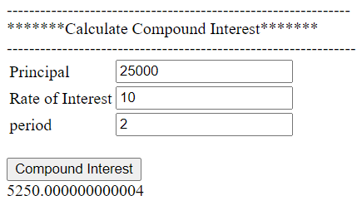

Q10.

<html>

    <head>

    </head>

    <body>

        <div>

            Today is <span id="day"></span>, <span id="month"></span>, Welcome, and <span id="dayTime"></span> to You.

            <br> Number of days left till end of year : <span id="daysleft"></span>

        </div>

    </body>

    <script>

        var today = new Date();

        var day = today.getDay();

        var daylist = ["Sunday","Monday","Tuesday","Wednesday ","Thursday","Friday","Saturday"];

        var monthlist = ["January", "February", "March", "April", "May", "June", "July", "August", "September", "October", "November", "December"];

        var dayTime;

        if(today.getHours() > 16)

            dayTime = "Good Evening";

        else if(today.getHours() > 11)

            dayTime = "Good Afternoon";

        else

            dayTime = "Good Morning";

        document.getElementById("day").innerHTML = daylist[day];

        document.getElementById("month").innerHTML = today.getDate() + " " + monthlist[today.getMonth()] + " " + today.getFullYear();

        document.getElementById("dayTime").innerHTML = dayTime;

        var yrend=new Date(today.getFullYear(), 11, 31);

        var one_day=1000*60*60*24;

        var daysleft = Math.ceil((yrend.getTime()-today.getTime())/(one_day));

        document.getElementById("daysleft").innerHTML = daysleft;

    </script>

</html>

Output:-

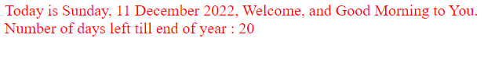

Q11

<html>

    <head>

    </head>

    <body>

    </body>

    <script>

        let date = new Date(2012, 0, 3);

        var daylist = ["Sun", "Mon", "Tue", "Wed", "Thurs", "Fri", "Sat"];

        function getWeekDay(date){

            return daylist[date.getDay()];

        }

        alert(getWeekDay(date));

    </script>

</html>

Output;-

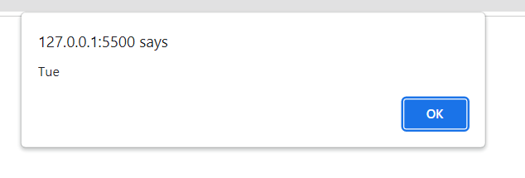

Q12.

<!DOCTYPE html>

<html lang="en">

<head>

    <meta charset="UTF-8">

    <meta http-equiv="X-UA-Compatible" content="IE=edge">

    <meta name="viewport" content="width=device-width, initial-scale=1.0">

    <title>Document</title>

<script>

    function sortbyname(){

            arr=["namita","manisha","anu","mahi","kavita","tejaswi"];

                arr2=arr.sort();

 document.getElementById("mydiv").innerHTML ="sorted array is:"+"<br>" +arr2;

    }

</script>

</head>

<body onload="sortbyname()">

    <div id="mydiv"></div><br>

</body>

</html>

Output:-

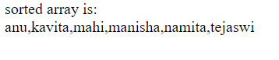

Q13

<html>

    <head>

    </head>

    <body>

        <div id="box">

        </div>

    </body>

    <script>

        let employees = [ {id:1,name:'Bob',salary:30000},{id:2,name:'Tim',salary:20000},{id:3,name:'Rao',salary:40000},{id:4,name:'Namita',salary:50000}];

        var html = "<table border='1|1'>" +

            "<tr>"+

                "<th>Employee ID</th>"+

                "<th>Employee Name</th>"+

                "<th>Employee Salary</th>"+

            "</tr>";

        employees.forEach((emp)=>printTable(emp));

        html+="</table>";

        document.getElementById("box").innerHTML = html;

        function printTable(emp){

                html+="<tr>";

                html+="<td>"+emp.id+"</td>";

                html+="<td>"+emp.name+"</td>";

                html+="<td>"+emp.salary+"</td>";

                html+="</tr>";

        }

    </script>

</html>

Output:-

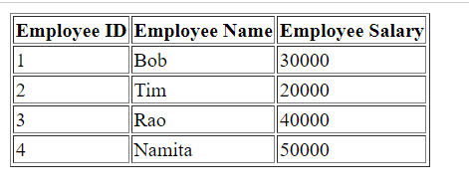

Q.14

<!DOCTYPE html>

<html lang="en">

<head>

    <meta charset="UTF-8">

    <meta http-equiv="X-UA-Compatible" content="IE=edge">

    <meta name="viewport" content="width=device-width, initial-scale=1.0">

    <title>Q14</title>

    <script>

   // var arr  = [];

    var PI = 3.14;

    var circle = function(radius){

        this.radius = parseFloat(radius);

        this.circum = function(){

            var c = 2*this.radius*PI;

            return c.toFixed(2);

        }

        this.area = function(){

            var ar = 2*PI*this.radius*this.radius;

            return ar.toFixed(2);

        }

    }

    var rectangle = function(l,b){

        this.length = l;

        this.width = b;

        this.perimeter = function(){

            var p = 2*(this.length + this.width);

            return p.toFixed(2);

        }

        this.area = function(){

            alert("in area rect function");

            var area = parseFloat(this.length*this.width);

            return area.toFixed(2);

        }

    }

    function calCircle(){

        var cir = new circle(3);

        alert("Circumference :"+cir.circum());

        alert("Area of Circle :"+cir.area());

    }

    function calRect(){

        var rect = new rectangle(5,2);

        alert("Perimeter :"+rect.perimeter());

        alert("Area of Rectangle :"+rect.area());

    }

    </script>

</head>

<body>

    <button type="button" id="btn" onclick="calCircle()">Circle</button>

    <button type="button" id="btn2" onclick="calRect()">Rectangle</button>

</body>

</html>

Output:=

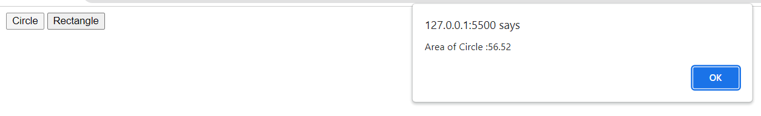

Q15

<!DOCTYPE html>

<html lang="en">

<head>

    <meta charset="UTF-8">

    <meta http-equiv="X-UA-Compatible" content="IE=edge">

    <meta name="viewport" content="width=device-width, initial-scale=1.0">

    <title>Document</title>

    <script>

        function reversename(){

            arr=["namita","manisha","anu","mahi","kavita"];

           arr2=arr.reverse();

            document.getElementById("mydiv").innerHTML="reverse array is:   "+arr2;

            document.getElementById("mydiv1").innerHTML=" <br>"+"arranged array is:   "+arr2.sort();

        }

    </script>

</head>

<body onload="reversename()">

    <div id="mydiv"></div>

    <div id="mydiv1"></div>

</body >

</html>

Output:=

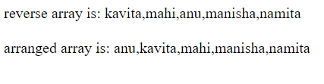

Q 16.

<!DOCTYPE html>

<html lang="en">

<head>

    <meta charset="UTF-8">

    <meta http-equiv="X-UA-Compatible" content="IE=edge">

    <meta name="viewport" content="width=device-width, initial-scale=1.0">

    <title>Q16</title>

    <!-- "www.google.com","www.msn.com","www.amazon.co.in","in.answers.yahoo.com","en.m.wikipedia.com","codehs.gitbooks.io","www.coderanch.com" -->

    <script>

        var arr = ["www.google.com","www.msn.com","www.amazon.co.in","in.answers.yahoo.com","en.m.wikipedia.com","codehs.gitbooks.io","www.coderanch.com"];

        var arr2 = [];

        function findwww(){

            var count=0;

            alert(arr.length);

            for(var i=0;i<arr.length;i++){

                if(arr[i].startsWith("www")){

                    count++;

                    arr2.push(arr[i]);

                }

            }

            alert("count :" + count);

            alert("websites starting with www are : "+arr2);

        }

    </script>

</head>

<body onload="findwww()">

</body>

</html>

Output:=

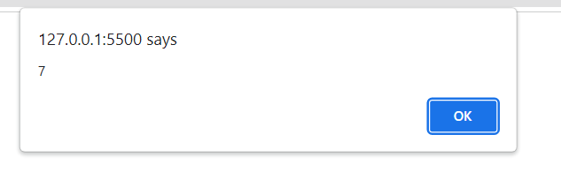

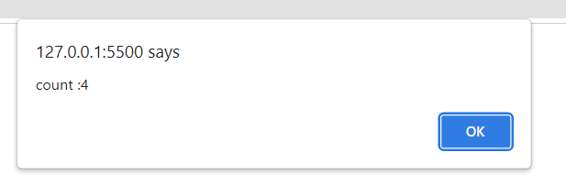

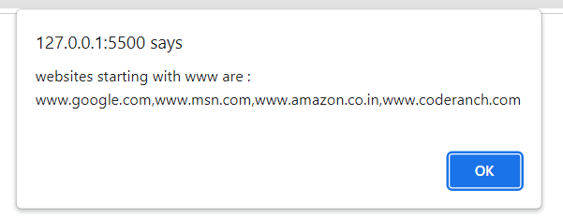

Q17.

<!DOCTYPE html>

<head>

    <script>

        var rad;

        function display(){

            rad=parseInt(document.getElementById("rad").value);

            //document.getElementById("mydiv").innerHTML='Area:'+ (3.14 * r) * r ;

           // document.getElementById("mydiv1").innerHTML='Circumference:'+ Math.PI * 2 * r ;

          area=Math.PI*rad*rad;

          document.write("area: "+area+"<br>");

          circumference=2*Math.PI*rad;

          document.write("circumference: "+circumference+"<br>")

        }

    </script>

</head>

<body>

    Enter Radius:<input type="text" name="rad" id="rad"><br>

    <br><button type="btn" onclick="display()">display</button>

    <div id="mydiv"></div>

</body>

</html>

Output:=

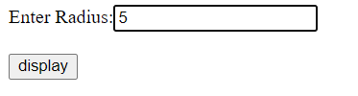

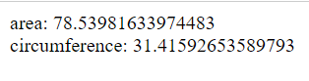

Q.18

<!DOCTYPE html>

<html lang="en">

  <head>

    <meta charset="UTF-8" />

    <meta http-equiv="X-UA-Compatible" content="IE=edge" />

    <meta name="viewport" content="width=device-width, initial-scale=1.0" />

    <title>Document</title>

    <style>

      div {

        border: 1px solid black;

        border-radius: 10px;

        width: 900px;

        padding: 5px;

      }

      #output {

        text-align: center;

        height: 50px;

      }

      .hide {

        display: none;

      }

      .show {

        display: block;

      }

    </style>

  </head>

  <body>

    <div>

      <table>

        <tr>

          <th>Enter String :</th>

          <th><input type="text" name="" id="string" onfocus="hide()" " /></th>

        </tr>

        <tr>

          <th>Enter Sub String :</th>

          <th><input type="text" name="" id="subString" /></th>

        </tr>

        <tr>

          <th>Replace with String :</th>

          <th><input type="text" name="" id="replace" /></th>

        </tr>

        <tr>

          <th>

            <input type="radio" name="choice" id="" value="search" />Search

            substring in main string

          </th>

          <th>

            <input type="radio" name="choice" id="" value="upper" />To Upper

            Case

          </th>

          <th>

            <input type="radio" name="choice" id="" value="lower" />To Lower

            Case

          </th>

          <th>

            <input type="radio" name="choice" id="" value="trim" />Trim spaces

          </th>

          <th>

            <input

              type="radio"

              name="choice"

              id=""

              value="concatenate"

            />Concatenate

          </th>

          <th>

            <input type="radio" name="choice" id="" value="replace" />replace

          </th>

        </tr>

        <tr>

          <th></th>

        </tr>

        <tr>

          <th><button type="button" onclick="query()">Submit Query</button></th>

        </tr>

      </table>

    </div>

    <div id="output" class="hide"></div>

    <script>

      hide=()=>{

          document.getElementById("output").classList.remove("show");

          document.getElementById("output").classList.add("hide");

      }

      show=()=>{

          document.getElementById("output").classList.remove("hide");

          document.getElementById("output").classList.add("show");

      }

      query = () => {

        show();

        // document.getElementById("output").classList.remove("hide");

        // document.getElementById("output").classList.add("show");

        let replace = document.getElementById("replace").value;

        let string = document.getElementById("string").value;

        let subString = document.getElementById("subString").value;

        var newSarray = string.split(" ");

        //clear input

        clear = () => {

          document.getElementById("replace").value = "";

          document.getElementById("string").value = "";

          document.getElementById("subString").value = "";

        };

        //display array

        display = (arr) => {

          let str = "";

          for (ob of arr) {

            str += ob + " ";

          }

          document.getElementById("output").innerHTML = str;

        };

        //search string

        search = () => {

          for (ob of newSarray) {

            if (ob === subString) {

              return ob;

            }

          }

          return "String not found!";

        };

        //upper case any in between string

        upper = () => {

          for (let i = 0; i < newSarray.length; i++) {

            if (newSarray[i] === subString) {

              newSarray[i] = newSarray[i].toUpperCase();

            }

          }

          return newSarray;

        };

        //lower case

        lower = () => {

          for (let i = 0; i < newSarray.length; i++) {

            if (newSarray[i] === subString) {

              newSarray[i] = newSarray[i].toLowerCase();

            }

          }

          return newSarray;

        };

        //trim spaces in string

        trim = () => {

          newSarray = string.split(" ").join("");

          return newSarray;

        };

        //replace given string with another string

        replaceS = () => {

          for (let i = 0; i < newSarray.length; i++) {

            if (newSarray[i] === subString) {

              newSarray[i] = replace;

            }

          }

          return newSarray;

        };

        //find which radio button is checked

        let arr = document.getElementsByName("choice");

        for (ob of arr) {

          if (ob.checked) {

            if (ob.value == "search") {

              clear();

              //calling search

              var val = search();

              if (val == "String not found!") {

                document.getElementById("output").innerHTML = val;

              } else {

                document.getElementById("output").innerHTML =

                  "String found : " + val;

              }

            } else if (ob.value == "upper") {

              clear();

              //calling upper

              let val = upper();

              alert(val);

              display(val);

              //document.getElementById("output").innerHTML = val;

            } else if (ob.value == "lower") {

              clear();

              //calling lower

              var val = lower();

              alert(val);

              display(val);

              // document.getElementById("output").innerHTML = val;

            } else if (ob.value == "trim") {

              clear();

              //trim string calling

              var val = trim();

              document.getElementById("output").innerHTML = val;

            } else if (ob.value == "concatenate") {

              clear();

              //joining string

              var val = string + subString;

              document.getElementById("output").innerHTML = val;

            } else if (ob.value == "replace") {

              clear();

              //replacing strings

              var val = replaceS();

              display(val);

              // document.getElementById("output").innerHTML = val;

            }

          }

        }

      };

    </script>

  </body>

</html>

Output:=

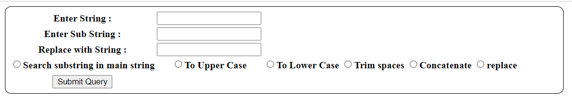

Q.19

<!DOCTYPE html>

<html lang="en">

<head>

    <meta charset="UTF-8">

    <meta http-equiv="X-UA-Compatible" content="IE=edge">

    <meta name="viewport" content="width=device-width, initial-scale=1.0">

    <title>Document</title>

</head>

<body>

    <div>

        <input type="text" id="input" placeholder="0-1000">

        <button type="button" onclick="sumOfDigits()">Calculate</button>

    </div>

    <div id="output"></div>

    <script>

        sumOfDigits=()=>{

            var number = parseInt(document.getElementById("input").value);

            number = validate(number);

            if(number!="false"){

                let sum = 0 ;

                while(number!=0){

                    let rem = number%10;

                    sum+=rem;

                    number=Math.floor(number/10);

                }

                document.getElementById("output").innerHTML =`Sum of digits : ${sum}`;

            }else{

               document.getElementById("output").innerHTML =` Entered number is out of range`;

            }

        }

        validate =(number)=>{

            if (number>1000 || number <0){

                return `false`;

            }else{

                return number ;

            }

        }

    </script>

</body>

</html>

Output:=

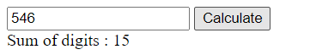

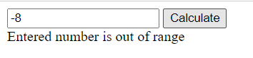

Q20

<!DOCTYPE html>

<html lang="en">

<head>

    <meta charset="UTF-8">

    <meta http-equiv="X-UA-Compatible" content="IE=edge">

    <meta name="viewport" content="width=device-width, initial-scale=1.0">

    <title>Document</title>

<script>

    function displayarr(){

    arr=["john","steve","ben","damon","ian"];

    var c = 0;

    for(var i of arr){

        var a=i.toUpperCase();

        if(c!=0){

           document.getElementById("mydiv").innerHTML+=",";

        }

        c++;

        document.getElementById("mydiv").innerHTML+=a;

    }

}

</script>

</head>

<fieldset>

    <table width="500px">

<body onload="displayarr()">

<h2>Members of my Group are</h2>

<p id="mydiv"></p>

</body>

</fieldset>

</html>

Output:-

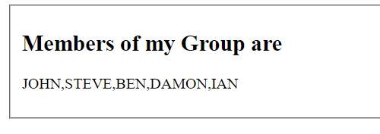

Q21.

<!DOCTYPE html>

<html lang="en">

<head>

    <meta charset="UTF-8">

    <meta http-equiv="X-UA-Compatible" content="IE=edge">

    <meta name="viewport" content="width=device-width, initial-scale=1.0">

    <title>Document</title>

</head>

<body>

    <script>

        members=[];

        populate=()=>{

            members.push(document.getElementById("input").value);

        }

        str=''

        show=()=>{

            str = ` `;

                for(ob of members){

                    str+=`<li>${ob}</li>`;

                }

            str+=`</ol>`;

                document.getElementById("list").innerHTML=str;

           }

    </script>

    <div>

        <input type="text" name="input" id="input">

        <button type="button" onclick="populate()">Add Member</button>

        <button type="button" onclick="show()">Display</button>

    </div>

    <div id="output">

    </div>

    <h3>Members of my group are :</h3>

    <ol id = "list"type="1">

    </ol>

</body>

</html>

Output:=

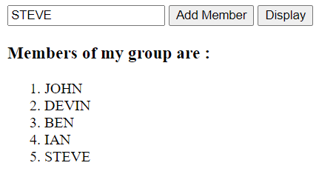

Q22.

<!DOCTYPE html>

<html lang="en">

<head>

    <meta charset="UTF-8">

    <meta http-equiv="X-UA-Compatible" content="IE=edge">

    <meta name="viewport" content="width=device-width, initial-scale=1.0">

    <title>Document</title>

</head>

<body>

    <button type="button" onclick="find()">Find</button>

    <div id="output">

            <div name="div" >

                Eklavya

            </div>

            <div name="div">

                <span>Lorem ipsum dolor sit amet, consectetur adipisicing elit. Voluptatibus aliquam odit voluptatem nobis in autem Eklavya reiciendis ipsa ex voluptatum alias rerum animi omnis, eius fuga cupiditate iste temporibus libero et?

                </span>

            </div>

            <div name="div">

                training

            </div>

            <div name="div" id="new">

                Lorem ipsum dolor sit amet, consectetur adipisicing elit. Voluptatibus aliquam odit voluptatem nobis in autem reiciendis ipsa ex Eklavya voluptatum alias rerum animi omnis, eius fuga cupiditate iste temporibus libero et?

            </div>

            <div name="div">

                Lorem ipsum dolor sit amet consectetur adipisicing elit. Reprehenderit eveniet dicta aliquid doloribus. Ut assumenda consectetur atque quos. Praesentium rem, ea nihil accusamus quam possimus reiciendis ab cum. Hic, quia.

                Lorem ipsum dolor sit amet, consectetur adipisicing elit. Voluptatibus aliquam odit voluptatem nobis in autem reiciendis ipsa ex voluptatum alias rerum animi omnis, eius fuga cupiditate iste temporibus libero et?

            </div>

            <div name="div">

                Lorem ipsum dolor sit amet, consectetur adipisicing elit. Voluptatibus aliquam odit voluptatem nobis in autem reiciendis ipsa ex voluptatum alias rerum animi omnis, eius fuga cupiditate iste temporibus libero et?

            </div>

            <div name="div">

                training

            </div>

            <div name="div">

                Lorem ipsum dolor sit amet, consectetur adipisicing elit. Voluptatibus aliquam odit voluptatem nobis in autem reiciendis ipsa ex voluptatum alias rerum animi omnis, eius fuga cupiditate iste temporibus libero et? training

            </div>

            <div name="div">

                Lorem ipsum dolor sit amet, consectetur adipisicing elit. Voluptatibus aliquam odit voluptatem nobis in autem reiciendis ipsa ex voluptatum alias rerum animi omnis, eius fuga cupiditate iste temporibus libero et?

            </div>

            <div name="div">

                Lorem ipsum dolor sit amet, consectetur adipisicing elit. Voluptatibus aliquam odit voluptatem nobis in autem reiciendis ipsa ex voluptatum alias rerum animi omnis, eius fuga cupiditate iste temporibus libero et?

            </div>

</div>

<script>

    find=()=>{

        var arr = document.getElementsByName("div");

        let text1 = document.getElementById("new").textContent;

        for(ob of arr){

            let str = ob.textContent;

            let content = str.split(" ");

            for(one of content){

                if(one==="Eklavya"){

                    document.getElementById("output").innerHTML+=`<br> ${ob.textContent}`

                }

            }

        }

    }

</script>

</body>

</html>

Output:=

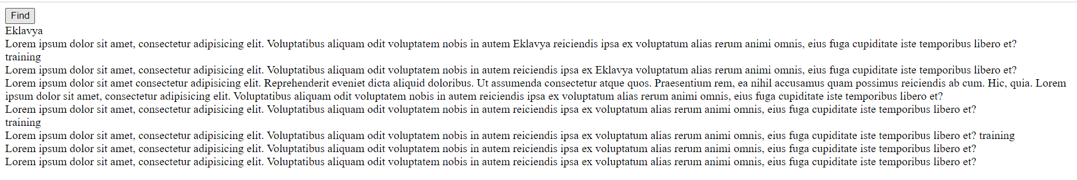

Q23.

<!DOCTYPE html>

<html lang="en">

  <head>

    <meta charset="UTF-8" />

    <meta http-equiv="X-UA-Compatible" content="IE=edge" />

    <meta name="viewport" content="width=device-width, initial-scale=1.0" />

    <title>Document</title>

  </head>

  <body>

    <div>

      <h3>Enter Loan Information</h3>

      <table>

        <tr>

          <td>1) Amount of load (any currency);</td>

          <td><input type="text" name="" id="amount" /></td>

        </tr>

        <tr>

          <td>2) Annual percentage rate of interest:</td>

          <td><input type="text" name="" id="rate" /></td>

        </tr>

        <tr>

          <td>3) Repayment period in years:</td>

          <td><input type="text" name="" id="years" /></td>

        </tr>

      </table>

      <button type="button" onclick="interest()">Compute</button>

      <h3>Payement Information:</h3>

      <table>

        <tr>

          <td>4) Your monthly payment will be:</td>

          <td><input type="text" name="" id="monthly" /></td>

        </tr>

        <tr>

          <td>5)Your total payment will be:</td>

          <td><input type="text" name="" id="total" /></td>

        </tr>

        <tr>

          <td>6) Your total interest payments will be:</td>

          <td><input type="text" name="" id="interest" /></td>

        </tr>

      </table>

    </div>

    <script>

      interest = () => {

        principle = parseInt(document.getElementById("amount").value);

        rate = parseInt(document.getElementById("rate").value);

        year = parseInt(document.getElementById("years").value);

        interest = (principle * rate * year) / (100 );

        document.getElementById("interest").value = interest;

        total = () => {

          totalAmount = interest + principle;

          document.getElementById("total").value = totalAmount;

          months = () => {

            monthly = totalAmount / (year * 12);

            document.getElementById("monthly").value = monthly;

          };months();

        };total();

      };

    </script>

  </body>

</html>

Output:=

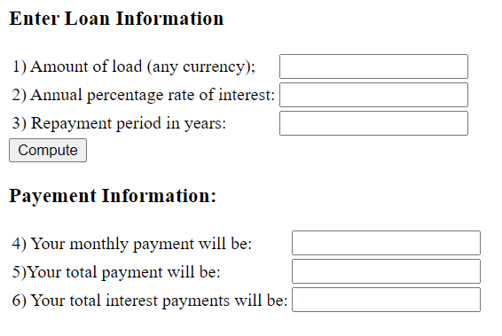

Q24.

<!DOCTYPE html>

<html lang="en">

<head>

    <meta charset="UTF-8">

    <meta http-equiv="X-UA-Compatible" content="IE=edge">

    <meta name="viewport" content="width=device-width, initial-scale=1.0">

    <title>Document</title>

</head>

<body>

    <div>

        <form action="">

        UserName: <input type="text" name="" id="id" pattern="(?=.*[a-z]).{6,11}">

        Password: <input type="text" name="" id="pass" pattern="(?=.*[#])(?=.*[0-9]).{8,}">

        <button type="submit" >Login</button>

    </form>

    </div>

</body>

</html>

Output:= 

Q25.

<!DOCTYPE html>

<html lang="en">

  <head>

    <meta charset="UTF-8" />

    <meta http-equiv="X-UA-Compatible" content="IE=edge" />

    <meta name="viewport" content="width=device-width, initial-scale=1.0" />

    <title>Document</title>

    <style>

      .date {

        width: 48px;

      }

    </style>

    <script>

        display=()=>{

            let str = `Order id : ${id} <br>

                        Cust name : ${Cname}<br>

                        Billing date : ${bdate}<br>

                        Shipping date : ${sdate}<br>

                       Order total : ${order}<br>

                        `;

        document.getElementById("output").innerHTML=str;

        }

</script>

  </head>

  <body>

    <form action="">

      <table style="text-align: left">

        <tr>

          <th>Order ID:</th>

          <th>

            <input type="text" name="" id="id" pattern="(?=.*[a-z]).{6,}" />

            <br />

          </th>

          <th id="cName"></th>

        </tr>

        <tr>

          <th>Cust name :</th>

          <th><input type="text" name="" id="Cname" /> <br /></th>

        </tr>

        <tr>

          <th>Enter Billing date :</th>

          <th>

            <input

              type="number"

              name=""

              id="bdate"

              class="date"

              class="date"

              placeholder="year"

            />

            <input

              type="number"

              name=""

              id=""

              class="date"

              placeholder="month"

            />

            <input type="number" name="" id="" class="date" placeholder="day" />

          </th>

        </tr>

        <tr>

          <th>Enter Shipping date :</th>

          <th>

            <input

              type="number"

              name=""

              id=""

              class="date"

              class="date"

              placeholder="year"

            />

            <input

              type="number"

              name=""

              id=""

              class="date"

              placeholder="month"

            /><input

              type="number"

              name=""

              id=""

              class="date"

              placeholder="day"

            /><br />

          </th>

        </tr>

        <tr>

          <th>Order total:</th>

          <th><input type="text" name="" id="order" /> <br /></th>

        </tr>

        <tr>

          <th><button>display</button></th>

        </tr>

      </table>

    </form>

  </body>

</html>

Output:=

